软件即服务

SaaS将软件定义为报务，将供需双方对软件商品的需求定义为对软件服务的需求，从而将软件商业模式从商品供需模式转换成服务供需模式。

Saas优点

对用户

拿来即用，无需关心软件安装的问题

无需维护

按需使用

随处可用

风险减小

成本降低

先天防毒

对软件商

节省销售成本

节省维护成本

稳健的经营模式

缺点

依互联网

数据安全性问题

数据保密性、

SaaS的规模效应

SaaS相对于传统软件，将原本由软件使用者所承担的软硬件，网络，系统维护的费用，转成支付给saas报务提供商的租用费用，以前每个用户都要对应一台服务器，现在是多用户模式，多个用户对应一台服务器

saas成熟度模型分级

Lv1定制开发

Lv2可配置

Lv3高性能多租户架构

Lv4可伸缩性的多租户架构

SAASr 4+1视图

逻辑视图 过程视图 开发视图 物理视图 场景视图

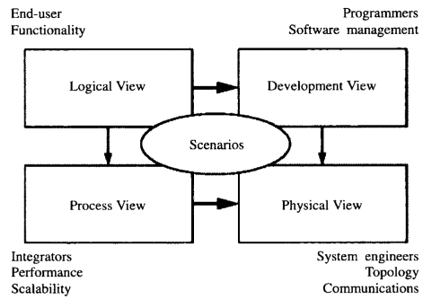

场景视图：也叫用例视图，描述用户的业务场景，从用户的角度识别出业务的需求，他是架构设计的起点和终点

逻辑视图：对象模型，逻辑视图重点在于功能，功能包括可见的业务功能，也包括不可见的系统功能

开发视图：关注程序包，应用的统一架构，引用 的类库，SDK和中间件，以及工程和包的规划等，规范和约束开发环境的结构

过程视图：描述系统的并发和同步设计，聚焦在进程，线程等运行进概念，以及相关的并发，同步，通信等问题

物理视图：也叫部署视图，描述软件如何映射到硬件，反映系统在分布部署上的设计，需要解决最终如何安装和部署到服务器，以及网络分布的问题

如何转化成SAAS多租户模式‘

1. 独立数据库，一个租户一个库，隔离级别高，安全性高，但成本也高
2. 共享数据库，隔离数据架构，一个库可以支持多个租户，但如果出现故障数据恢复比较困难，可能会影响到其它租户的数据
3. 共享数据库，共享数据架构，在表中用租户id区分，这是共享程序最高，隔离级别最低的模式